Alt for store omkostninger for natur, miljø og skønhed – er behovet reelt?

Høringssvar, Miljøvurdering Journalnr. 2021-000267
Politikere i Aarhus Byråd: Sig nej til tillæg nr. 110 til Kommuneplan 2017 og nej til det medfølgende Forslag til lokalplan 1163 for udvidelse af Aarhus Havn, når I skal behandle sagen endeligt.
Yderhavnen er et alt for voldsomt indgreb mod havet, dyrelivet, de rekreative værdier og ikke mindst skønheden ved Aarhus’ nærhed til havet – og Yderhavnen kan ikke retfærdiggøres af et utilstrækkeligt begrundet projekt, der præsenteres som eneste mulighed. Oveni kan området tilsyneladende ikke lovligt bruges til en havneudvidelse, hvis man kigger i den nationale havplans udlægning.
De ti vigtigste argumenter mod en etablering af Yderhavnen kan summeres op i:
1. Landskabet, Byen, Havet
2. Erhvervsudvikling og transportbehov fejlvurderes
3. Alt eller intet: Hvor er alternativerne?
4. Yderhavnen står ikke i havplanen – er den så lovlig?
5. Go Green with Aarhus bliver en joke – hvad med klimamålsætningen?
6. Marsvinene skræmmes væk
7. Forringet vandkvalitet i Tangkrogen og sydpå
8. Dumpning af slam
9. Kommunen bør få en uvildig vurdering
10. Inhabil borgmester?
Læs mere herunder.

Landskabet, Byen, Havet
Den mest åbenlyse omkostning ved anlægget af Yderhavnen er den permanente forringelse af bugtens skønhed. Det er beskrevet så fint af mange andre. I forvejen påvirker den nuværende Østhavn i høj grad udsigten over vandet, Skødshoved og Helgenæs.

Det ansøgte projekt vil permanent ændre Aarhus’ oplevede nærhed til naturen og havet mod syd og reducere det til en oplevelse af industrikvarter og -havn, hvor høje lagerbygninger, containere og kraner vil dominere udsigten. Mørket om aftenen bliver afløst af skarp havnebelysning langt ud i bugten.

Erhvervsudvikling og transportbehov fejlvurderes
Den fremtidige erhvervsudvikling i Østjylland, der er blandt de væsentligste argumenter for Yderhavnen, ligner et postulat i et partsindlæg og ikke en uvildig og kritisk redegørelse. Det er svært at spå, men det virker mest realistisk, at erhvervsstrukturen i Business Region Aarhus vokser på videnerhverv uden det store behov for containertransport, modsat det forslaget lægger op til. Der vil fortsat være et transportbehov i regionen, men næppe væsentlig større, end det kan holdes inden for de nuværende rammer.
Coronakrisen gav også en logistikkrise, der har fået virksomhederne til at se sig om efter alternativer til fjerntransport over oceanerne – alternativer til det vækstscenarie i containertransport, som forslaget til Yderhavnen bygger på.
Sidst og ikke mindst betyder klimakrisen, at vi alle skal forbruge mindre, især de billige køb-og-smid-væk-ting, som kommer i fyldte containere til Aarhus. Det virker helt forkert at promovere højere forbrug, større varetransport og mere containerplads, når verden har brug for mindre.

Alt eller intet: Hvor er alternativerne?
Forslaget til Yderhavnen mangler i høj grad alternativer til det ene forslag, der præsenteres.
Kunne den nuværende havn udnyttes anderledes? Er der andre muligheder for udvidelse, hvis det trods forventning om det modsatte er absolut nødvendigt? Kan andre havne som Fredericia, Grenå eller østdanske havne med fordel udbygges i stedet – set fra en holistisk, danske perspektiv?
Det virker som skjult pression, når bygherren Aarhus Havn kun fremlægger ét alt-eller-intet-forslag, et for udvikling eller for afvikling-dilemma, frem for at nuancere behov og løsninger.

Yderhavnen står ikke i havplanen – er den så lovlig?
Det havområde, som Yderhavnen vil inddrage, er udlagt i den nationale havplan til udviklingszone for muslingeopdræt, jf. nedenstående figur. Ifølge gældende lovgivning må en kommune ikke vedtage planer om anlæg eller arealanvendelser, der er i strid med havplanen eller er i strid med et forslag til havplan.
Havplanen har lige været i offentlig høring i 2021, og man skulle tro at den foreslåede havneudvidelse, som er et enormt indgreb, ville have været en del af forslaget og dermed have været en del af de nationale interesser i havplanen, og at den havde været en del af den offentlige nationale høring. Det er bare ikke…
Det er bemærkelsesværdigt, at Yderhavnen ikke findes i den nationale havplan, men at området i stedet er udlagt til udviklingszone for fødevareproduktion. Her er det igen svært – kan man gætte, hvorfor Yderhavnen, der har været på tegnebrættet i adskillige år, ikke er med i havplanen?
På dette punkt er Miljøkonsekvensrapporten galt på den (punkt 1.3.2):
Nationale mål. Danmarks Havplan. Havplanen udlægger områder, som kan anvendes til bestemte typer aktiviteter eller anlæg, og er således en helhedsorienteret fysisk planlægning for havarealet i Danmark. Der er tale om en ny planlægning, hvor den første havplan forventes vedtaget med udgangen af 2021. Der er foretaget en vurdering af, om planerne vil være i strid med zonerne i havplanen. Konklusionen herpå er, at hverken hovedforslaget, varianten med ReWater eller alternativet med indrykket mole vil stride mod bestemmelserne i havplanen.
Dette er ikke korrekt, da den foreslåede havneudvidelse lige præcis er i modstrid med havplanen!
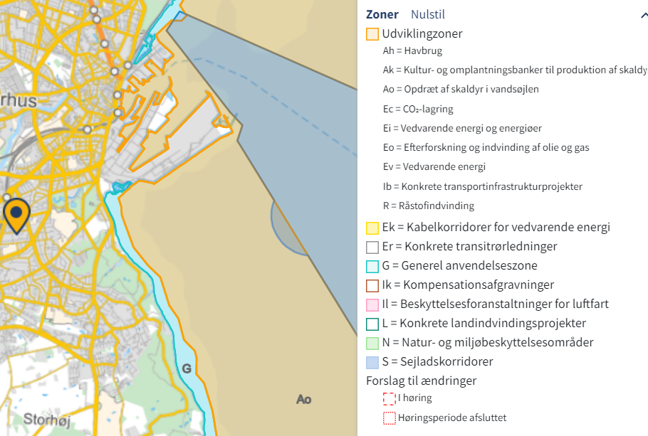
Figur 1 – arealudlægning i havplanen

Go Green with Aarhus bliver en joke – hvad med klimamålsætningen?
Aarhus Kommune vil gerne skabe et klimaneutralt samfund i 2030, men den ædle målsætning bliver helt skudt ned: Yderhavnen vil skabe byens største og formentlig længstvarende anlægsprojekt nogensinde, en bevidst forøgelse af trafikken gennem en by med trængsel nok og et fokus på øget forbrug. Go Green with Aarhus bliver en joke!
Smilets By kan ikke tillade sig med den ene hånd at hævde klimaneutralitet og med den anden hånd, for byens økonomiske vindings skyld, sætte et anlægsprojekt med en gigantisk klimabelastning i gang.

Marsvinene skræmmes væk
Miljøkonsekvensrapporten åbner for, at marsvinene vil blive skræmt væk under de langvarige anlægsarbejder, der giver meget undervandsstøj - det i sig selv burde være anledning til at aflyse udvidelsen. Marsvinene vil måske nok komme tilbage, når anlægsfasen er slut, men hvornår er den det? I 2050? Desuden fjernes et leve-område for marsvin.
Marsvin er i øvrigt en bilag 4-art i Habitatdirektivet, og dermed kræver den beskyttelse, også uden for de Natura 2000-områder, som rapporten ellers gør meget ud af fremhæve.

Forringet vandkvalitet i Tangkrogen og sydpå
Projektets betydning for vandudskiftning i de indre dele af Aarhus Bugt er med stor sandsynlighed også alvorlig med forringet vand ved kystnære strande som resultat.
Den planlagte udvidelse vil fx gøre Tangkrogen til en blindtarm i Århus Bugtens strøm. Det er desværre ikke muligt med rimelig sikkerhed at beregne, hvilke konsekvenser det vil få for vandudskiftningen og den biologiske vækst i Tangkrogen og Aarhus bugt, men der er risiko for, at Tangkrogen udvikler sig til en tangfyldt gryde af rådnende snask, der måske endda forværres ved stigende temperaturer. Et skræmmeeksempel på, hvor lidt der skal til, kan man hver sommer se på indersiden af Nato-molen i Ebeltoft vig. Vi må ikke løbe den risiko for Tangkrogen og de nærliggende områder, hvor mange tusinde mennesker året rundt nyder Aarhus’ nærhed til vandet.
Vi kan allerede i dag mærke tydelig forskel på, hvor friskt vandet er ved hhv. Tangkrogen, Hotel Marselis og Ballehage – det er friskere, jo længere mod syd, man bader. Og selvom Tangkrogen måske ikke har badevandskvalitet til Blå Flag, så ligner det unægteligt et populært sted om sommeren…

Dumpning af slam
Der skal uddybes og fjernes blød bund og slam fra store arealer for at udvide havnen, og det skal klappes – det pæne ord for at dumpe forurenet havneslam på åbent hav – flere steder. Miljøkonsekvensvurderingen viser, at der stort set ingen sikkerhedsfaktorer er for bly og det stærkt hormonforstyrrende stof TBT fra bundmaling, når man graver og dumper bundslam, TBT overskrider endda det gældende vandkvalitetskrav et enkelt sted. Der er ingen sikkerhed for, at der kan ske akut forgiftning af dyr og planter i havet.

Kommunen bør få en uvildig vurdering
Miljøkonsekvensvurderingen er bestilt og betalt af bygherren, og der kan ikke fås indsigt i baggrundsforholdene for rapporten, hvorfor den i lige så høj grad kan ligne et partsindlæg som en uafhængig rapport. Aarhus Kommuen bør som myndighed sørge for, at der udarbejdes en uvildig miljøkonsekvensvurdering af projektet - en second opinion, der bl.a. skal vurdere den miljøkonsekvensvurdering. Det gælder både vurderingerne af miljøpåvirkningen og vurderingen af behov og alternativer til Yderhavnen.

Inhabil borgmester?
Borgmesteren er formand for Aarhus Havn. Aarhus Havn er ansøger, Aarhus Kommune er myndighed på en del af Yderhavnen – det kan ikke undgå at ligne inhabilitet for borgmesteren, for der kan være interessekonflikter her. Derfor bør borgmesteren afstå fra deltage i forhandlinger og afstemning om projektet i udvalg og i kommunalbestyrelsen.
Konklusion
Derfor, politikere i Aarhus Byråd: Sig nej til tillæg nr. 110 til Kommuneplan 2017 og nej til det medfølgende Forslag til lokalplan 1163 for udvidelse af Aarhus Havn, når I skal behandle sagen endeligt.

Med venlig hilsen
Thomas Plesner

Bekendtgørelse af lov om maritim fysisk planlægning, LBK 400 af 6.4.2020.
Danmarks Havplan

